**architecte**

Adresse sousse

Téléphone 98 826 879

E-mail samsum@jaw.com

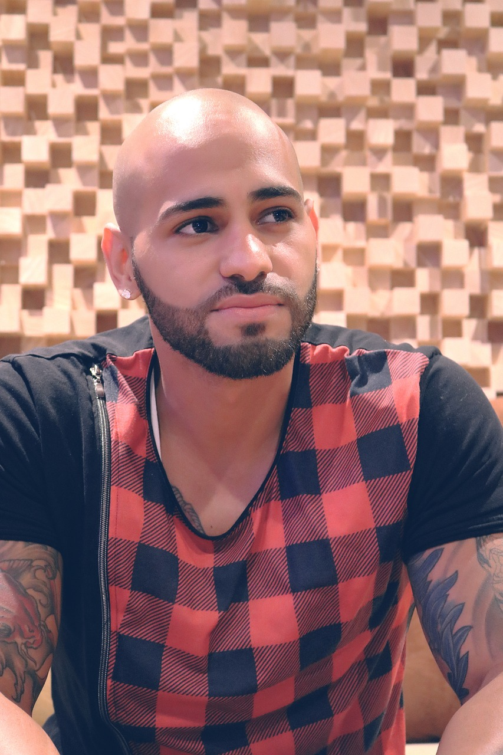

**DIPLOMAS Y HOBBIES**

**Formaciones :** Diplomados, Congresos, xxxxxxxxxx xxxxxx xxxxxxxxx xxxxxxxxxxxxxxxxx

**Hobbies:** xxxxxxxxxxxxxxxxxxxxxxxxxxxxxx



**sami**

**belaid**

**PROFIL**

Du 00/00/0000

au 00/00/0000

(Ville-Pays)

Du 00/00/0000

au 00/00/0000

(Ville-Pays)

Du 00/00/0000

au 00/00/0000

(Ville-Pays)

**EXPERIENCES PROFESSIONNELLES**

Loyal , serviable et beau parleur

**NOM DE L’ENTREPRISE**,

Poste occupé

Missions ou tâches réalisées : xxxxxxxxxxxxxxxxxxxxxxxxxxxxxxxxxxxxx

xxxxxxxxxxxxxxxxxxxxxxxxxxxxxxxxxxxxxxxxxxxxxxxxxxxxxxxxxxxxxxxxxxxxxxxxxxxxxxxxxxxxxxxxxxxxxxxxxxxxxxxxxxxxxxxxxxxxxxxxx

xxxxxxxxxxxxxxxxxxxxxxxxxxxxxxxxxxxxxxxxxxxxxxxxxxxxxxxxxxxxx

**NOM DE L’ENTREPRISE**,

Poste occupé

Missions ou tâches réalisées : xxxxxxxxxxxxxxxxxxxxxxxxxxxxxxxxxxxxx

xxxxxxxxxxxxxxxxxxxxxxxxxxxxxxxxxxxxxxxxxxxxxxxxxxxxxxxxxxxxxxxxxxxxxxxxxxxxxxxxxxxxxxxxxxxxxxxxxxxxxxxxxxxxxxxxxxxxxxxxx

xxxxxxxxxxxxxxxxxxxxxxxxxxxxxxxxxxxxxxxxxxxxxxxxxxxxxxxxxxxxxxxxxxxxxxxxxxxxxxxxxxxxxxxxxxxxx

**NOM DE L’ENTREPRISE**,

Poste occupé

Missions ou tâches réalisées : xxxxxxxxxxxxxxxxxxxxxxxxxxxxxxxxxxxxx

xxxxxxxxxxxxxxxxxxxxxxxxxxxxxxxxxxxxxxxxxxxxxxxxxxxxxxxxxxxxxxxxxxxxxxxxxxxxxxxxxxxxxxxxxxxxxxxxxxxxxxxxxxxxxxxxxxxxxxxxx

xxxxxxxxxxxxxxxxxxxxxxxxxxxxxxxxxxxxx

xxxxxxxxxxxxxxxxxxxxxxxxxxxxxxxxxxxxxxxxxxxxxxxxxxxxxxxxxxxxxxxxxxxxxxxxxxxxxxxxxxxxxxxxxxxxxxxxxxxxxxxxxxxxxxxxxxxxxxxxx

**LOGICIELS**

laravel

angular

Natation

Cinéma

Lecture

**INTÉRÊTS**

Français

Espagnol

Anglais

Xxxxxxxxx

**LANGUES**

**FORMATIONS**

Années  Diplôme xxxxxxxxxxxxxxxxxxxxxxxxxxxx

Ville-Pays*Université ou école*

Années  Diplôme xxxxxxxxxxxxxxxxxxxxxxxxxxxx

Ville-Pays*Université ou école*

Années  Diplôme xxxxxxxxxxxxxxxxxxxxxxxxxxxx

Ville-Pays *Université ou école*